《维普论文检测系统》快速操作手册
角色-教学秘书（教务员）

一、系统登陆
- 登陆地址：http://vpcs.cqvip.com/，选择“我是机构用户”，如图：
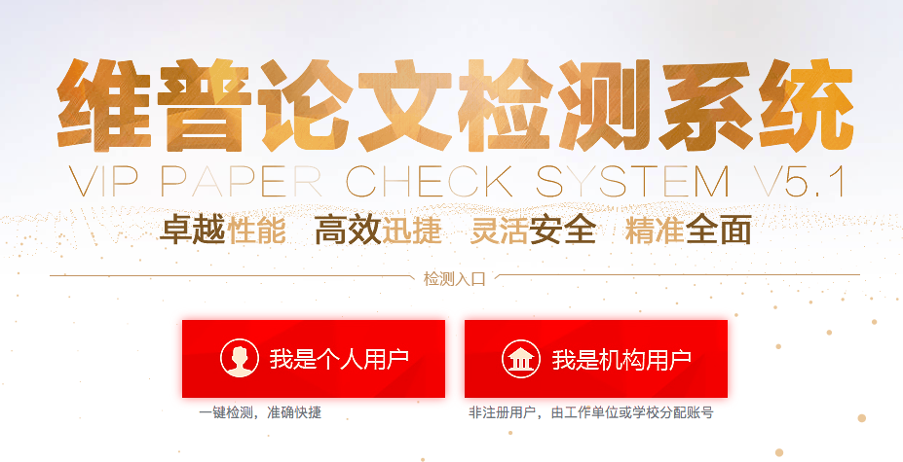
- 进入“大学生版”，如图：
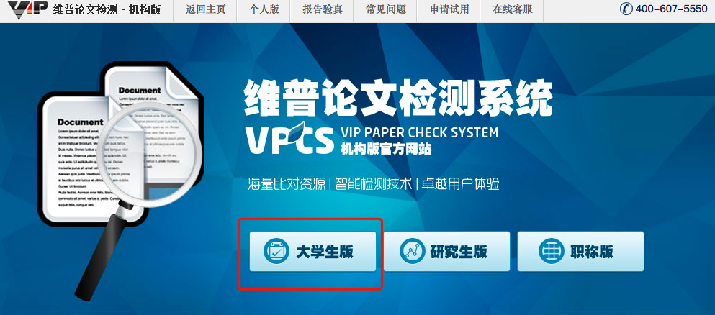
3. 登陆账号密码（账号密码教务处另行通知）：
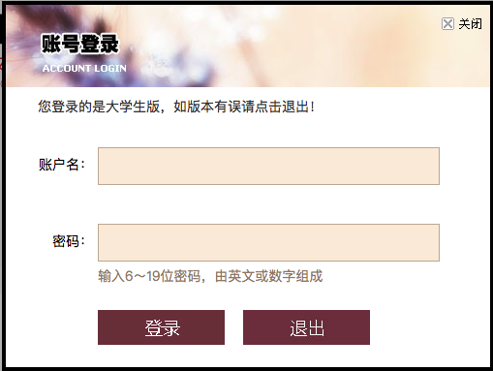

二、学生帐号分配（这个步骤由维普工程师操作，老师们只需了解）
教学秘书（教务员）的主要工作是分配学生帐号；分配检测次数；查看学生检测报告；筛选、导出学生检测报告等。

- 进入“账户管理”模块，点击“添加账户“，如下图：
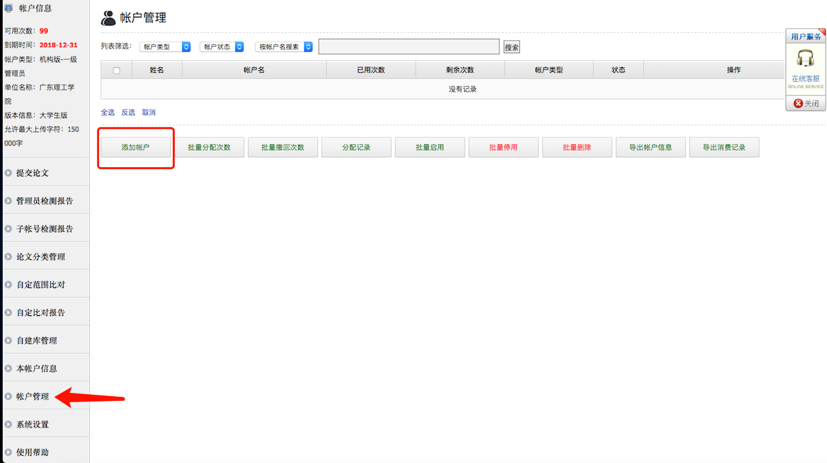

- 进入“新建账户”界面，如下图：
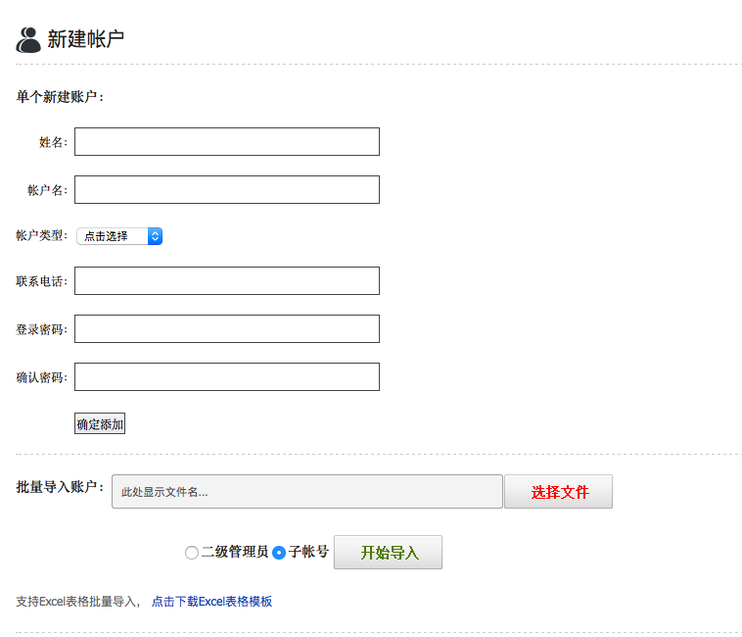
- 教学秘书可以批量导入学生帐号，也可以单个添加学生帐号，批量导入学生帐号时，点击“下载Excel表格模板”，进行学生数据填写，表格模板如下：
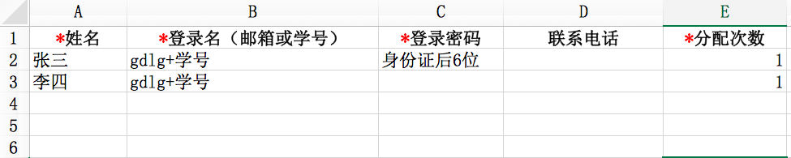
登录名建议用学校代表字母+学生学号（防止有重复帐号影响导入），登入密码设置身份证后6位可有效防止学生帐号被盗。但如果密码设置身份证后6位有困难的话，可以统一设置为“123456”，为了避免学生帐号被盗，建议通知学生及时登入系统进行密码修改，限定一个时间段修改（比如10天），学生密码修改前先不进行检测次数分配（或者学生密码修改前停用学生帐号）。

1）帐号停用前（启用状态），如下图：
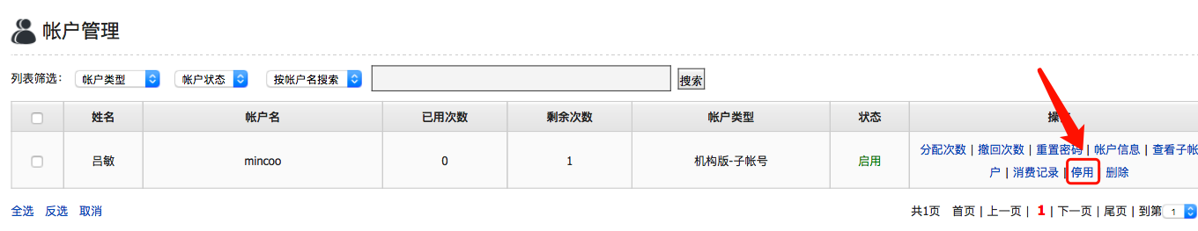
2）帐号停用后（停用状态），如下图：
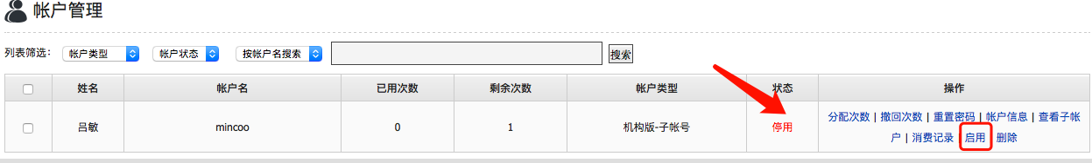

三、学生信息管理

1. 学生检测信息在“子帐号检测报告”模块中查看，如图：

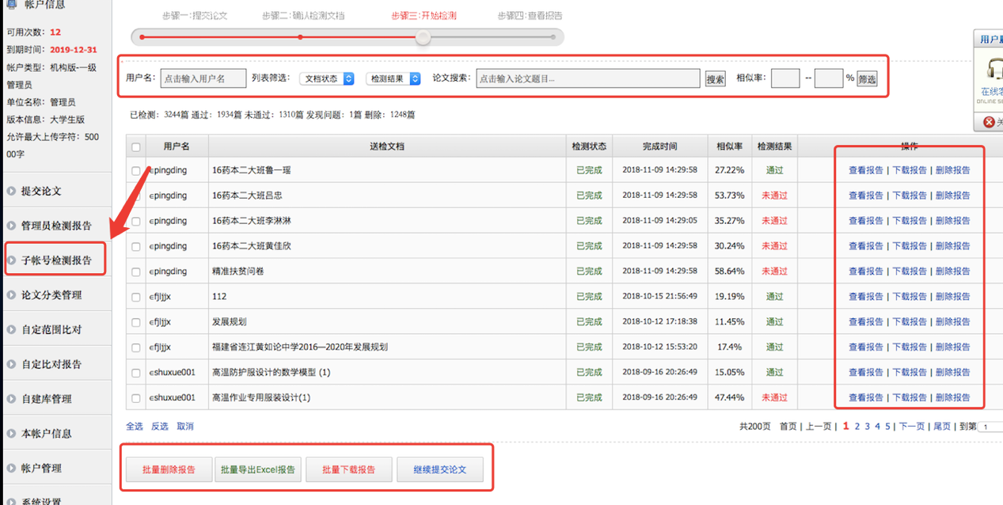
可以进行筛选、查看、下载、导出等功能

- 教学秘书帐号检测信息在“管理员检测报告”模块中查看，如图：
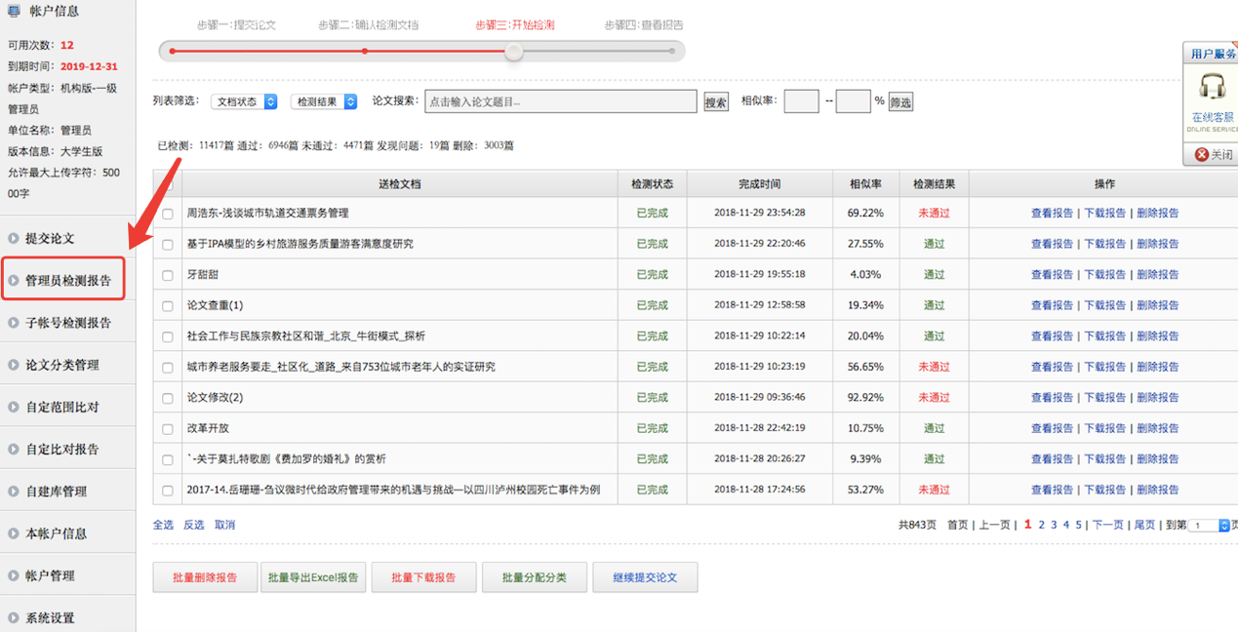

五、联系方式
系统使用如有问题，联系维普工作人员吕老师
QQ：250646335

